Технологическая карта урока « Wie sind die Straßen der Stadt? »
в 5 классе по учебному предмету «Немецкий язык»

Тема | Die Straßen der Stadt. Wie sind sie ?
Тип урока | Урок открытия нового знания
Цель урока | Научить учащихся рассказывать об улицах города и уличном движении, используя изученную лексику в монологических и диалогических высказываниях.
Планируемый результаты (задачи урока) | Предметные | Метапредметные (УУД)
Планируемый результаты (задачи урока) | Овладение новыми лексическими единицами; введение понятия «Антонимы»; повторить,  освоить и отработать новые лексические единицы по данной теме; повторить и обобщить формообразование сложных существительных; аудирование с извлечением информации; развитие навыков монологической речи | Личностные:  -формирование ответственного отношения к учению, готовности к саморазвитию и самообразованию;  -формирование коммуникативной компетентности в общении и сотрудничестве со сверстниками.  Регулятивные:  -осуществление регулятивных действий самонаблюдения, самоконтроля, самооценки в процессе коммуникативной деятельности на иностранном языке.  - выбор наиболее рациональной последовательности по выполнению учебной задачи.  - осуществление чтения в соответствии с целевой установкой.  Познавательные:  -построение логических рассуждений, включающее установление причинно-следственных связей;  -освоение поискового и изучающего чтения;  Коммуникативные:  - формулировка собственного мнения и позиции, способность аргументировать и координировать её с позициями партнёров в сотрудничестве при выработке общего решения в совместной деятельности;  - умение задавать вопросы;  - адекватно использовать речевые средства для решения различных коммуникативных задач;  - осуществление коммуникации в малых и больших группах; понимание на слух речи учителя и одноклассников;  - адекватное использование речевой деятельности при решении речевых задач.
Основные понятия | Понятия: Die Gasse,  Zu Fuß gehen, die Fußgängerzone, der Fußgänger, die Telefonzelle, die Litfaßsäule, still, laut, lang, kurz, breit, schmal, der Verkehr, das Verkehrsmittel, die Straßenbahn, Das Lebewesen, ein unbekanntes Lebewesen, Die Verkehrsampel, die Verkehrsregel, das Licht, halten, bei Rot/bei Gelb/bei Grün, dürfen, bedeuten, stehen bleiben.
Организация пространства
Межпредметные связи | Формы работы | Ресурсы
Литература, ОБЖ, ИЗО, Физическая культура, Русский язык | Индивидуальная, парная, групповая, фронтальная. | Учебник Бим И.Л., 5 класс, Рабочая тетрадь (компоненты УМК), дополнительные материалы, в т.ч, раздаточные; аудио-визуальные и мультимедийные средства обучения.

Технология проведения | Деятельность  учителя | Деятельность  ученика | Развиваемые УУД | Диагностирующие задания или вопрос каждого этапа
I этап  Мотивация (самоопределение) к учебной деятельности. | Учитель приветствует учащихся на немецком языке:  - Guten Tag, liebe Freunde!  Setzt euch! Wie geht,s? Was meint ihr, was für ein Thema haben wir heute?  - seht euch die Bilder an der Tafel an! Was ist das? Sind das die Strassen in der Stadt oder im Dorf?  Ja. Ihr habt recht.  Also, wovon sprechen wir heute in der Stunde?  А что мы можем для этого сделать?  Heute sprechen wir über die Strassen in der Stadt.  Machen wir einen Plan:  1. Die Strassen der Stadt.  2. Der Verkehr und Verkehrsmittel.  3. Was machen die Menschen in der Strasse.  4. Schluss und Meinung | Проговаривание рифмовки в группе, формулирование темы урока  - Unser Thema ist „Die Straßen der Stadt“.  - Опишем улицы города (деревни), повторим известные слова, выучим новые слова и т.д. | I этап.  Коммуникативные УУД:формирует своё мнение, аргументирует свою точку зрения  Регулятивные УУД: целеполагание | Определяем тему урока и цель работы.
II этап. Актуализация и фиксирование индивидуального затруднения в пробном учебном действии. | Nun gut, Kinder. Beginnen wir unsere Arbeit.  Hier ist ein Reim über diese Strassen. Hört zu und lest nach!  Stille Strassen, laute Strassen:  Fahren Autos hin und her,  Strassenbahnen und auch Busse.  Seht. Wie stark ist der Verkehr!  - Какие слова вам известны? А какие нет?  Lest den Reim noch einmal und übersetzt!  - Also, Kinder, sagt wie können die Strassen sein?  - Чтобы выполнить задание на доске до конца вам нужно перевести слова из упр. 2 стр. 78. | Слушают;  слушают и повторяют за диктором;  - Обучающиеся называют известные им слова;  читают рифмовку ещё раз и переводят с помощью сносок.  - Обучающиеся заполняют ассоциограмму (Приложение 1) на доске и убеждаются, что знают недостаточно слов для того, чтобы выполнить задание до конца.  - Ищут слова в словаре, переводят, заполняют ассоциограмму до конца. | Коммуникативные УУД: формирует своё мнение; задаёт вопросы, необходимые для организации собственной деятельности и сотрудничества с партнёром  Регулятивные УУД: целеполагание; планирование пути достижения цели  Познавательные УУД: умение видеть проблемы, аргументировать их, умение рефлексивного чтения; действия постановки и решения проблем, моделирование, знаково-символические, логические) | Просмотр слайдов и выстраивание дальнейшего хода работы на уроке, ассоциограмма.
III этап. Выявление места и причины затруднений. | Посмотрите, почему эти слова записаны парами? ( lang-kurz; schmal-breit; sauber-schmutzig; still-laut) Какое значение они имеют?  Слова, имеющие противоположное значение, называются антонимами.  Посмотрите на картинки и, используя антонимы, опишите улицы.  Diese Strasse ist ---  Jene Strasse ist ---- | - Это слова с противоположным значением.  Работа со слайдами: даёт характеристику каждой улицы на слайде.  Работа в парах. | Личностные УУД: саморегуляция  Коммуникативные УУД: умение структурировать знания и умения; умение осознанностроить своё высказывание;  Регулятивные УУД: умение сформулировать проблему | Как охарактеризовать улицы города?
IV этап.  Построение проекта выхода из затруднения. | - А названия каких видов транспорта упоминаются в рифмовке?  - А какие виды транспорта вы еще можете назвать? Заполните ассоциограмму (Приложение 2).  - А теперь посмотрите на доску: в центре стоит слово Verkehrsmittel. Как оно переводится?  - Это слово сложное. Из скольких частей оно состоит?  - Вот еще несколько сложных слов, которые вы можете встретить на улицах города. Но их части перепутаны. Поработайте в парах и запишите эти слова  Prüfen wir:  Der/die Fussgänger - пешеход  Die Fussgängerzone – пешеходная зона  Die Telefonzelle – телефонная будка  Die Litfasssäule – колонна для афиш  Die Schultasche – школьная сумка  Die Einkaufstasche – сумка для покупок | - Заполняют ассоциограмму (Приложение 2), вспоминают слова по подтеме «Транспортные средства».  - Отвечают на вопрос.  - Заполняют приложение 4. Работают в парах. | Личностные: саморегуляция  Регулятивные УУД: целеполагание; самостоятельно анализировать условия осуществления деятельности  Познавательные УУД:  логические, знаково-символические, обобщать понятия
V этап.  Реализация построенного проекта. | - Gut. Und jetzt zeichnen wir. Ich lese einen Text, und ihr zeichnet alles, was ihr hört.  - Hier ist eine Strasse in der Stadt. Die Strasse ist breit und sauber. Hier sind viele Häuser, eine Apotheke, ein Cafe, ein Theater. Viele Autos fahren hin und her, es gibt auch Busse und Strassenbahnen. Der Verkehr ist stark.  - Jetzt zeigt bitte eure Zeichnungen. Sind sie gleich? Was fehlt hier? Wer wohnt in jeder Stadt?  Richtig: Leute, Kinder, Tiere. | Слушают, делают рисунки.  Работа индивидуально.  -Показывают свои рисунки, отвечают на вопросы. | ЛичностныеУУД – смыслообразование, формирование основ гражданской идентичности.  Познавательные УУД: логические действия, работа с прослушанным текстом.  Регулятивные УУД: (контроль, коррекция, оценка), | Приложение 5: тест
VI этап.  Первичное закрепление с проговариванием во внешней речи.  Самостоятельная работа с самопроверкой по эталону | Und löst: was können sie alle in der Strasse der Stadt machen?  - Hier sind zwei Spalten. Ordnet zu.  Gut. Jetzt prüfen wir. Hört euch den Text an, lest ihn im Lehrbuch und korrigiert die Fehler.  - Gibt es Fehler? Und gibt es viele neue Wörter? übersetzen wir die Sätze mit den neuen Wörtern!  - Findet im Text deutsche Sätze für:  - Здесь всегда много пешеходов.  - Некоторые идут за покупками, некоторые идут гулять.  - Девочка читает ее.  - Слева маленькое кафе.  - Он слушает музыку.  - Он видит кошку и лает.  Jetzt lesen wir den Text noch einmal und übersetzen ihn Satz nach dem Satz. | - Прослушивают текст; выполняют задание; читают текст; осуществляют взаимопроверку по содержанию текста и по эталону на слайде; переводят получившиеся предложения.  - находят эквиваленты;  - читают предложения по цепочке, переводят. | Коммуникативные УУД: реализация построенного проекта, постановка вопросов, инициативное сотрудничество в поиске информации.  Регулятивные УУД: контроль, самоорганизация  Познавательные УУД: осуществляют расширенный поиск, осуществляют выбор наиболее эффективных способов решения задач в зависимости от конкретных условий
VII этап.  Включение в систему знаний и повторение. | - Gut. Jetzt lest und beantwortet die Fragen nach dem Text. Kettenweise. | - Читают и отвечают на вопросы. | Коммуникативные УУД: реализация построенного проекта, адекватно использовать речевые средства для решения коммуникативных задач  Регулятивные УУД: умение планировать принятие решения, самоконтроль
VIII этап. Рефлексия учебной деятельности на уроке | - - Gibt es in meiner Stadt viele Straβen, Gassen und Plätze?  - Sind sie verschieden?  - Wie ist diese Straβe? (Ist sie lang und breit? Ist die Straβe laut oder still? Ist diese Straβe  - sauber oder schmutzig?)  - Wie ist der Verkehr?  - Gibt es hier viele Verkehrsmittel?  - Welche Verkehrsmittel fahren da?  - Sorgen wir hier für Ordnung?  Wie findest du diese Straβe.  Понравился ли вам урок? Достигли ли мы свои цели? Какие были трудности? Над чем ещё надо поработать? | - Учащиеся рассказывают об улицах города по плану, опираясь при необходимости на вопросы слайда | Коммуникативные УУД: выражение собственной позиции, сравнение точки зрения, аргументация собственного мнения  Регулятивные УУД: самоконтроль, взаимоконтроль, волевая деятельносчть, оценка и осознание учащимися того, что усвоено и что подлежит усвоению.  Познавательные УУД: умение структурировать знания, оценка процессов результатов деятельностидействия постановки и решения проблем, моделирование, логические
Домашнее задание | 1. Кто считает, что знает не все слова по теме, пишет: выучить слова.  2. Запишите пункт плана рассказа, где вы больше всего испытывали трудности, расскажите его.  3. Рассказать о своей улице. | Записывают домашнее задание.
Приложение

Карта самооценки

Этап урока | Твоя оценка
1. Описание улицы. Beschreibung der Strasse. (Приложение 1)
2. Ассоциограмма. Assozigramm. (Приложение 2)
3. Работа с текстом. Arbeit mit dem Text.
4. Словообразование. Die Wortbildung.(Приложение 4)
5. Тест. Test. (Приложение 5)
Итого:

Anhang 1 (приложение 1)
Wie ist diese Strasse?

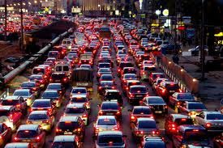

Diese Strasse ist …

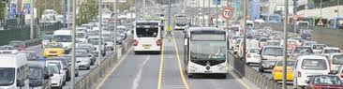

Diese Strasse ist …
Anhang 2 (Приложение 2)
Mache die Assoziogramm komplett!

Verkehrsmittel

Anhang 3 (Приложение 3)

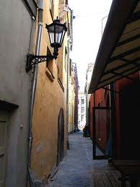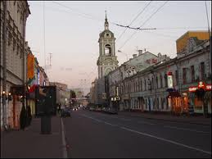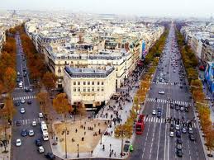

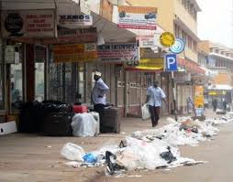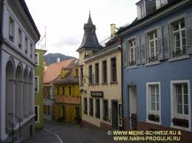

Anhang 4 (Приложение 4)

1) 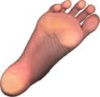+ Gänger = der _ _ _ _ _ _ _ _ _ (пешеход)

2) 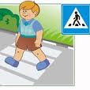 + Zone = die _ _ _ _ _ _ _ _ _ _ _ _ _ (пешеходная зона)

3) Einkauf + s +  = die _ _ _ _ _ _ _ _ _ _ _ _ _ _ (сумка для покупок)

4) 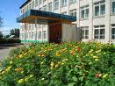 + = die _ _ _ _ _ _ _ _ _ _ _ (школьная сумка)

5)  + Zelle = die _ _ _ _ _ _ _ _ _ _ _ _ (телефонная будка)

6) Litfass +  = die _ _ _ _ _ _ _ _ _ _ _ (тумба для афиш)

Anhang 5 (Приложение 5)

1. Die Menschen | a) laufen.
2. Ein Mädchen | b) hört Musik.
3. Ein junger Mann | c) essen Eis und trinken Coca-Cola.
4. Zwei Jungen | d) sieht eine Katze und bellt.
5. Ein Junge | e) trägt eine Schultasche oder eine Einkaufstasche.
6. Die Menschen | f) gehen mit dem Hund spazieren.
7. Der Hund | g) liest.
8. Das kleine Mädchen | h) gehen zu Fuss.
9. Der Junge | i) Fährt Rad.
10. Die Dame und zwei Herren | j) ruft ihren Hund.
11. Die Frau | k) macht die Strasse sauber.

Anhang 6 (Приложение 6)

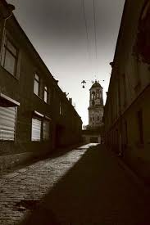

Ich bin heute so passiv wie eine kleine stille Strasse.

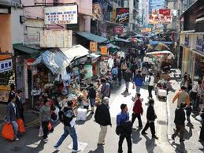

Ich bin heute so aktiv wie eine laute Strasse.

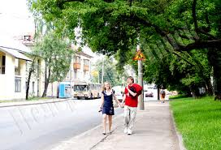

Ich bin heute ruhig wie eine kleine Strasse.

Литература

1. Федеральный государственный образовательный стандарт основного общего образования
2. Примерная программа основного общего образования.
3. Рабочая программа к линии “Deutsch”для 5 класса общеобразовательной школы.
4. Учебно-методический комплект “Deutsch”для 5 класса (Учебник, Рабочая тетрадь).
5. Грамматический справочник с упражнениями (для 2-го, 3-го и 4-го классов)
6. Книга для учителя (методические рекомендации к “Deutsch”для 5 класса).
7. Контрольные задания для 5 класса.
8. Пособия по страноведению Германии, Швейцарии и т.д.

9. Двуязычные словари
10.Толковые словари (одноязычные)
11. Журналы «Иностранные языки в школе».
12. Материалы института им. И. В. Гёте, аудио-видеокассеты.
13.Немецкие тесты для 5 класса по чтению, лексике и грамматике немецкого языка, составитель Дмитриева Е.И. - М., 2002
14.Разговорные темы для начинающих, А.Я. Минор, Е.В. Полянина – Саратов, Лицей, 2005

Методическое оснащение урока
- Грамматические таблицы к основным разделам грамматического материала, содержащегося в стандарте начального образования немецкому языку.
- Наборы тематических картинок в соответствии с тематикой, определённой в стандарте начального образования по немецкому языку.

Технические средства обучения и оборудование кабинета
1.Классная доска с набором приспособлений для крепления таблиц, постеров и картинок.
2.Интерактивный комплекс с выходом в интернет:
-Мультимедийный проектор.
-Компьютер.
3. Стол учительский
4. Ученические столы 2-местные с комплектом стульев.

